**DATA PENDUKUNG**

**PEMEROLEHAN LEKSIKON ANAK USIA 2 TAHUN**

Berdasarkan hasil penelitian ditemukan 65 kata dalam tuturan anak usia 2 tahun di Keluarga Bapak Syukur Latief dan Ibu Sarwenda, dapat dilihat pada tabel berikut ini.

|  |  |  |
| --- | --- | --- |
| **No.** | **Tuturan** | **Deskripsi** |
| 1. | *tutu* | susu |
| 2. | *tutu* | duduk |
| 3. | *ami* | mandi |
| 4. | *ami* | ambil |
| 5. | *nda* | pindah |
| 6. | *nda* | tidak |
| 7. | *Ua* | uang |
| 8. | *Ua* | gula-gula |
| 9. | *Ua* | buang |
| 10. | *ati* | mati |
| 11. | *ati* | nasi |
| 12. | *mpa* | simpan |
| 13. | *mpa* | lompat |
| 14. | *api* | sapi |
| 15. | *api* | kuda |
| 16. | *api* | kambing |
| 17. | *api* | Rafi |
| 18. | *api* | April |
| 19. | *apu* | lampu |
| 20. | *apu* | sapu |
| 21. | *atu* | sepatu |
| 22. | *atu* | jatuh |
| 23. | *nana* | jangan |
| 24. | *nana* | celana |
| 25. | *ale* | Falen |
| 26. | *ale* | Farel |
| 27. | *aya* | saya |
| 28. | *aya* | ayam |
| 29. | *nanas* | panas |
| 30. | *nta* | minta |
| 31. | *ata* | mata |
| 32. | *bobo* | tidur |
| 33. | *popo* | popok |
| 34. | *nene* | nenek |
| 35. | *Ne* | ini |
| 36. | *tata* | kaka |
| 37. | *papa* | bapak |
| 38. | *apan* | Rafan |
| 39. | *Lu* | telur |
| 40. | *mama* | mama |
| 41. | *mam* | makan |
| 42. | *ndo* | gendong |
| 43. | *banja* | belanja |
| 44. | *mau* | tidak mau |
| 45. | *i tana* | di sana |
| 46. | *i titi* | di sini |
| 47. | *Oa* | kecoa |
| 48. | *ola* | bola |
| 49. | *ayo* | ayo |
| 50. | *ma* | mas |
| 51. | *obi* | mobil |
| 52. | *ade* | adik |
| 53. | *Ka* | buka |
| 54. | *Tu* | itu |
| 55. | *nci* | kencing |
| 56. | *tate* | kakek |
| 57. | *ai* | air |
| 58. | *munu* | minum |
| 59. | *tita* | cicak |
| 60. | *tajat* | panjat |
| 61. | *bis* | habis |
| 62 | *tatan* | Fatan |
| 63. | *anti* | ganti |
| 64. | *aki* | kaki |
| 65. | *patala* | battala/gemuk |

Data-data tersebut di atas didapatkan dalam waktu kurang lebih selama 40 hari. Dalam proses pengumpulan data pada penelitian ini dibantu oleh ibu anak sekaligus yang berperan sebagai instrumen penelitian. Jumlah data yang terkumpul keseluruhan ialah berjumlah 85 kata, namun yang dapat diolah hanya berjumlah 65 kata. Hal tersebut terjadi karena anak tidak memahami apa yang dia ucap sehingga data tidak dapat diolah, dan juga tidak jelasnya ujaran anak yang sulit untuk diketahui maksud dari tuturannya.

**Kelompok Kelas Kata Benda (Nomina)**

Kelompok kata benda (nomina) yang ditemukan dalam penelitian ini dapat dilihat pada tabel berikut ini.

|  |  |  |  |
| --- | --- | --- | --- |
| **No** | **Tuturan** | **Deskripsi** | **Kelas Kata**  **Benda (Nomina)** |
| 1. | tutu | “susu” |  |
| 2. | ua | “gula-gula” |  |
| 3. | ua | “uang” |  |
| 4. | aki | “kaki” |  |
| 5. | ati | “nasi” |  |
| 6. | api | “sapi” |  |
| 7. | api | “kuda” |  |
| 8. | api | “kambing” |  |
| 9. | api | “Rafi” |  |
| 10. | api | “April” |  |
| 11. | oa | “kecoa” |  |
| 12. | ola | “bola” |  |
| 13. | apu | “sapu” |  |
| 14. | apu | “lampu” |  |
| 15. | atu | “sepatu” |  |
| 16. | popo | “popok” |  |
| 17. | nana | “celana” |  |
| 18. | nene | “nenek” |  |
| 19. | ale | “Falen” |  |
| 20. | ale | “Parel” |  |
| 21. | aya | “ayam” |  |
| 22. | tata | “kaka” |  |
| 23. | papa | “papa” |  |
| 24. | apan | “Rafan” |  |
| 25. | lu | “telur” |  |
| 26. | mama | “mama” |  |
| 27. | ma | “mas” |  |
| 28. | obi | “mobil-mobil” |  |
| 29. | ade | “adik” |  |
| 30. | tate | “kakek” |  |
| 31. | ai | “air” |  |
| 32. | tita | “cicak” |  |
| 33. | tatan | “Fatan” |  |
| 34. | ata | “mata” |  |

Berdasarkan tabel di atas diketahui bahwa Rafan pada usia 2 tahun telah memperoleh 34 jenis kata benda (nomina) bentuk dasar, meliputi nama orang (14), *Rafi, April, Falen, Farel, Rafan, Kakek, Kaka, Adik, Nenek,Papa, Mama*, *Fatan, Mas*. Nama benda (15), *susu, gula-gula, uang, nasi, bola, sapu, lampu, sepatu, popok, celana, telur, mobil-mobil, air*. Nama hewan (6), *kecoa, ayam, sapi, kambing, kuda,cicak.*Nama organ tubuh (2), *kaki, mata,*

**Kelompok Kelas Kata Kerja (Verba)**

Selama pengumpulan data dilakukan ditemukan data kata kerja (verba) sebanyak 19 kata. Hal itu dapat dilihat pada tabel berikut ini.

|  |  |  |  |
| --- | --- | --- | --- |
| **No.** | **Tuturan** | **Deskripsi** | **Kelas Kata**  **Kerja (Verba)** |
| 1. | tutu | “duduk” |  |
| 2. | ami | “mandi” |  |
| 3. | ami | “ambil” |  |
| 4. | nda | “pindah” |  |
| 5. | ua | “buang” |  |
| 6. | mpa | “simpan” |  |
| 7. | mpa | “lompat” |  |
| 8. | bobo | “tidur” |  |
| 9. | nta | “minta” |  |
| 10. | mam | “makan” |  |
| 11. | ndo | “gendong” |  |
| 12. | banja | “belanja” |  |
| 13. | ka | “buka” |  |
| 14. | nci | “kencing” |  |
| 15. | munu | “minum” |  |
| 16. | tajat | “panjat” |  |
| 17. | anti | “ganti” |  |
| 18. | atu | “jatuh” |  |
| 19. | ayo | “ayo” |  |

Berdasarkan tabel di atas diketahui bahwa Rafan pada usia 2 tahun telah memperoleh 19 jenis kata kerja (verba) yaitu, *duduk, mandi, ambil, pindah, buang, simpan, lompat, tidur, minta, gendong, belanja, makan, buka, kencing, minum, panjat, ganti, jatuh, ayo.*

**Kelompok Kelas Kata Keterangan (Adverbia)**

Kelompok kata yang menduduki fungsi keterangan (adverbia) yang ditemukan dalam penelitian ini adalah sebagai berikut.

|  |  |  |  |
| --- | --- | --- | --- |
| **No.** | **Tuturan** | **Deskripsi** | **Kelas Kata**  **Keterangan (Adverbia)** |
| 1. | nda | “tidak” |  |
| 2. | ati | “mati” |  |
| 3. | nana | “jangan” |  |
| 4. | mau | “tidak mau” |  |
| 5. | bis | “habis” |  |

Berdasarkan tabel di atas diketahui bahwa Rafan pada usia 2 tahun telah memperoleh 5 jenis kata keterangan (adverbia), yaitu pada kata *tidak, mati, jangan, tidak mau* dan *habis.*

**Kelompok Kelas Kata Sifat (Adjektiva)**

Kosakata yang menunjukkan sifat yang ditemukan selama penelitian ini dilakukan dapat dilihat pada tabel berikut.

|  |  |  |  |
| --- | --- | --- | --- |
| **No.** | **Tuturan** | **Deskripsi** | **Kelas Kata**  **Sifat (Adjektiva)** |
| 1. | nanas | “panas” |  |
| 2. | patala | “battala/gemuk” |  |

Berdasarkan tabel di atas diketahui bahwa Rafan pada usia 2 tahun telah memperoleh 2 jenis kata sifat (adjektiva) dasar yaitu, *panas,* dan satu jenis kata sifat yang merupakan bahasa dari asal daerah ayahnya yaitu pada kata *battala* yang berarti *gemuk*.

**Kelompok Kelas Kata Ganti (Pronomina)**

Kata ganti yang ditemukan dalam penelitian ini dapat dilihat pada tabel berikut.

|  |  |  |  |
| --- | --- | --- | --- |
| **No.** | **Tuturan** | **Deskripsi** | **Kelas Kata**  **Ganti (Pronomina)** |
| 1. | ne | “ini” |  |
| 2. | aya | “saya” |  |
| 3. | i tana | “di sana” |  |
| 4. | i titi | “di sini” |  |
| 5. | tu | “itu” |  |

Berdasarkan tabel di atas diketahui bahwa Rafan pada usia 2 tahun telah memperoleh 5 jenis kata ganti (pronomina), meliputi kata ganti orang pertama tunggal *saya.* Kata ganti petunjuk umum *ini, itu*. Kata ganti petunjuk tempat *disana, di sini.*

**LAMPIRAN**

**Tabel Kosakata Anak Usia 2 Tahun**

|  |  |  |
| --- | --- | --- |
| **No.** | **Tuturan** | **Deskripsi** |
| 1. | *tutu* | susu |
| 2. | *tutu* | duduk |
| 3. | *ami* | mandi |
| 4. | *ami* | ambil |
| 5. | *nda* | pindah |
| 6. | *nda* | tidak |
| 7. | *ua* | uang |
| 8. | *ua* | gula-gula |
| 9. | *ua* | buang |
| 10. | *ati* | mati |
| 11. | *ati* | nasi |
| 12. | *mpa* | simpan |
| 13. | *mpa* | lompat |
| 14. | *api* | sapi |
| 15. | *api* | kuda |
| 16. | *api* | kambing |
| 17. | *api* | Rafi |
| 18. | *api* | April |
| 19. | *apu* | lampu |
| 20. | *apu* | sapu |
| 21. | *atu* | sepatu |
| 22. | *atu* | jatuh |
| 23. | *nana* | jangan |
| 24. | *nana* | celana |
| 25. | *ale* | Falen |
| 26. | *ale* | Farel |
| 27. | *aya* | saya |
| 28. | *aya* | ayam |
| 29. | *nanas* | panas |
| 30. | *nta* | minta |
| 31. | *ata* | mata |
| 32. | *bobo* | tidur |
| 33. | *popo* | popok |
| 34. | *nene* | nenek |
| 35. | *ne* | ini |
| 36. | *tata* | kaka |
| 37. | *papa* | bapak |
| 38. | *apan* | Rafan |
| 39. | *lu* | telur |
| 40. | *mama* | mama |
| 41. | *mam* | makan |
| 42. | *ndo* | gendong |
| 43. | *banja* | belanja |
| 44. | *mau* | tidak mau |
| 45. | *i tana* | di sana |
| 46. | *i titi* | di sini |
| 47. | *oa* | kecoa |
| 48. | *ola* | bola |
| 49. | *ayo* | ayo |
| 50. | *ma* | mas |
| 51. | *obi* | mobil |
| 52. | *ade* | adik |
| 53. | *ka* | buka |
| 54. | *tu* | itu |
| 55. | *nci* | kencing |
| 56. | *tate* | kakek |
| 57. | *ai* | air |
| 58. | *munu* | minum |
| 59. | *tita* | cicak |
| 60. | *tajat* | panjat |
| 61. | *bis* | habis |
| 62 | *tatan* | Fatan |
| 63. | *anti* | ganti |
| 64. | *aki* | kaki |
| 65. | *patala* | battala/gemuk |

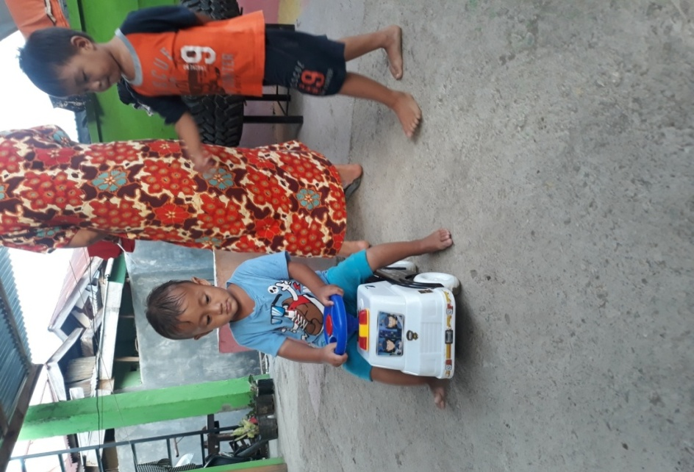

Gambar 1. Teras samping rumah

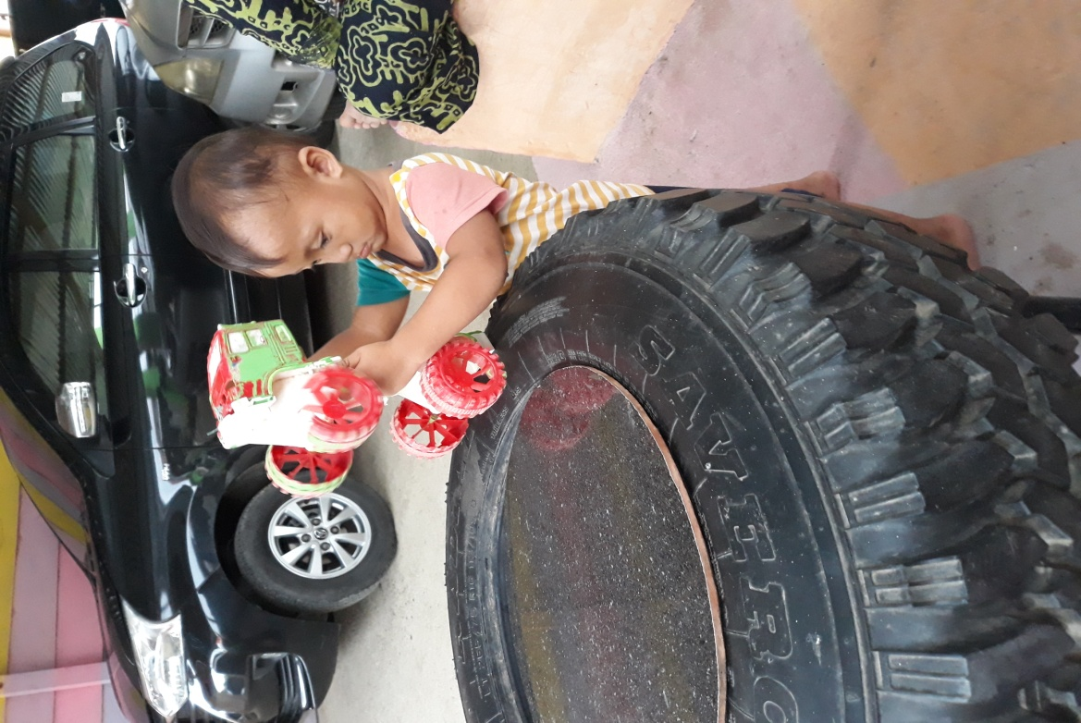

Gambar 2. Teras samping rumah

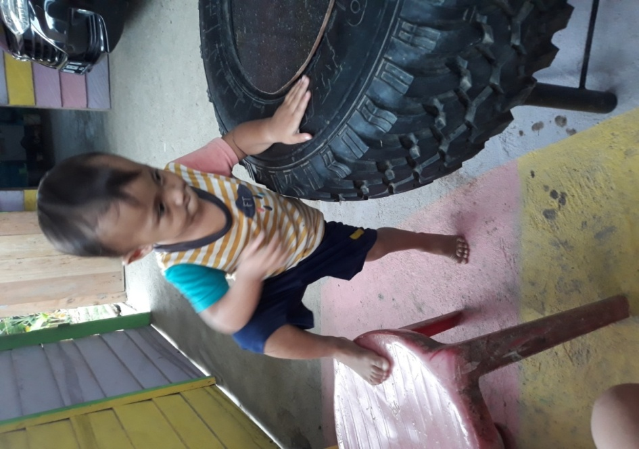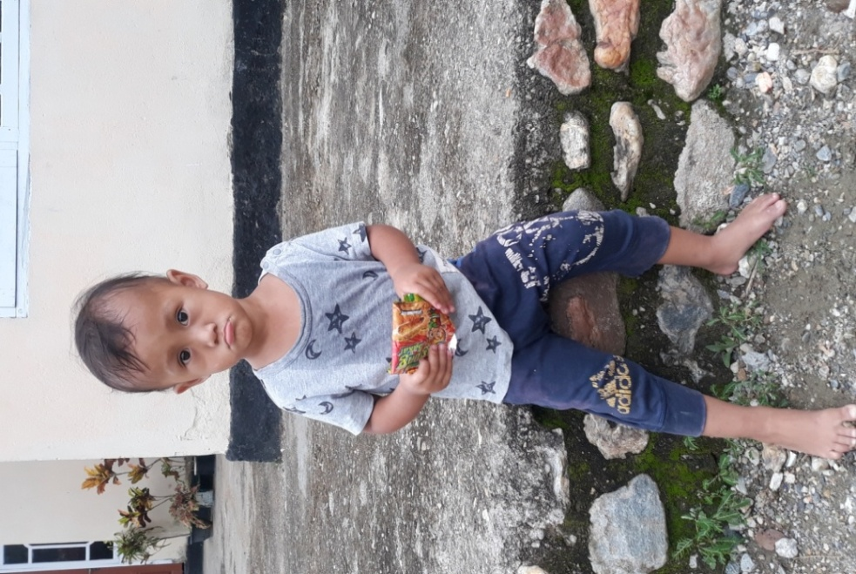

Gambar 4. Teras samping rumah

Gambar 3. Teras depan rumah